生理用品の備品化に向けたアンケートご協力のお願い

生理用ナプキンを学校の備品として設置することを検討しております。
検討にあたりみなさまのご意見を伺いたく、アンケートへのご協力をお願いします。
なお、お答えいただいた内容から個人を特定することはいたしませんので、
ぜひリアルな声をお聞かせいただければ幸いです。

Q1 あなたの学年を教えてください。

Q2 学校での生理で、困った経験はありますか？
□ある
□ない

Q3 Q2で、学校での生理で「困った経験がある」と答えた人に質問です。
それはどんな困りごとでしたか？複数ある人は、すべてチェックを入れてください。
□急にきたときナプキンがなく困った経験がある
□生理用品を忘れて困った経験がある
□生理痛で体調が悪くなってしまった経験がある
□モレて服や椅子を汚してしまわないか不安に感じた経験がある
□教室移動等で時間がなく、ナプキンを替える時間がとれなかった経験がある
□その他

Q4 学校での生理中、授業や部活に集中できなかったことはありますか？
□ある
□ない

Q5 学校のトイレにナプキンが置かれていたら、不安は減りますか？
□減ると思う
□減ると思わない

Q6 トイレにナプキンが置かれていたら、使いたいですか？
□使いたい
□使わない

Q7 Q6の理由を教えてください。

Q8 トイレへのナプキン設置に向けて、ご意見・ご感想がありましたらお聞かせください。

アンケートは以上になります。ご協力ありがとうございました。

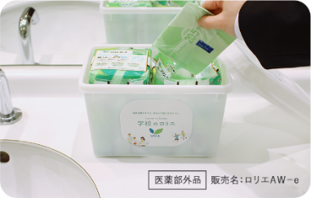
参考：学校のロリエ
学校のトイレに生理用ナプキンを備品化する
花王ロリエのプロジェクト。
学校のロリエ【学校向け】公式サイト｜花王株式会社

